<http://blog.csdn.net/gyming/article/details/36060843>

## Tomcat7，不要下载最高版本的，不可靠的哟，如果启动不了，则是java的问题，卸载本机java重新安装

# 1、下载地址，一定要在linux系统中打开地址下载

<http://tomcat.apache.org/download-70.cgi>

# 2、在 /usr/local 文件夹下创建tomcat7文件夹



# 3、复制下载的tomcat.tar.gz到tomcat7文件夹下



# 4、解压

## tar -zxvf apache-tomcat-7.0.79.tar.gz

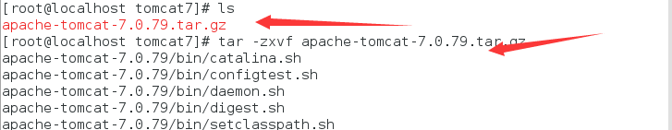

# 5.启动tomact服务器

## 第一种 bin目录

### ./startup.sh

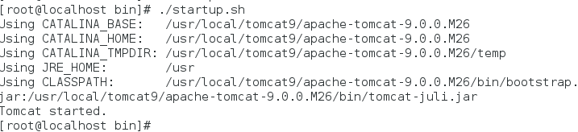

## 第二种任意目录

### []# /bin/bash /usr/local/tomcat7/bin/startup.sh

### []# sh /usr/local/tomcat7/bin/startup.sh

# 6、测试

## localhost:8080 测试成功

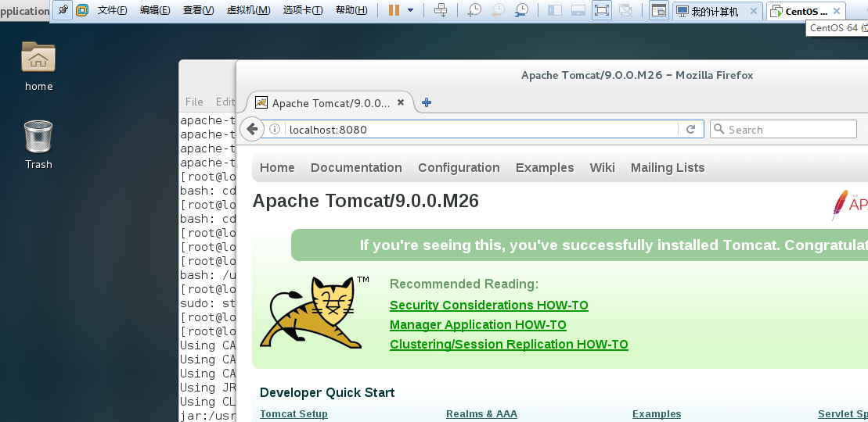

# 7、停止Tomcat

## # ./shutdown.sh

# 8、.发布一个项目，首先需要打开webapps，删除里面所有的目录，然后将我们自己的tomcat项目放进去

